**MODEL LOGIKA FUZZY MAMDANI UNTUK OPTIMASI PENGAMBILAN KEPUTUSAN PRIORITAS TUGAS MAHASISWA**

**David Prastiya Imannuel, Yonatan Widianto**

Teknik Informatika, Universitas Widya Kartika Surabaya

**Abstrak**

Manajemen waktu dan penentuan prioritas tugas merupakan tantangan krusial yang dihadapi mahasiswa, yang secara langsung mempengaruhi produktivitas dan daya saing mereka. Penentuan prioritas tugas secara manual seringkali didasarkan pada keputusan subjektif yang kaku, mengabaikan nuansa dalam kriteria seperti kedekatan tenggat waktu dan kompleksitas pekerjaan. Penelitian ini bertujuan untuk mengembangkan Sistem Pendukung Keputusan (SPK) berbasis Model Logika Fuzzy Mamdani sebagai *smart technology* untuk mengoptimalkan penentuan prioritas tugas. Metode ini dipilih karena kemampuannya memproses input linguistik dan mengatasi ambiguitas data. Sistem ini menggunakan dua variabel input, yaitu Urgensi (dihitung secara dinamis dari sisa waktu) dan Kesulitan (dinormalisasi dari estimasi jam kerja), yang kemudian diolah melalui 15 aturan inferensi (rule base) Mamdani. Hasil simulasi menunjukkan bahwa model fuzzy berhasil mengubah input yang kabur (seperti 'sangat sulit' dan 'cukup mendesak') menjadi satu Final Priority Score numerik yang terukur (0-100), memungkinkan pengurutan tugas yang adaptif. Simpulan dari penelitian ini adalah bahwa Logika Fuzzy Mamdani efektif memberikan rekomendasi prioritas yang transparan dan logis, sehingga mendukung pengembangan keterampilan pengambilan keputusan dan meningkatkan efisiensi waktu mahasiswa sebagai talenta yang kompetitif.

**Kata kunci*:*** *Logika Fuzzy, Metode Mamdani, Prioritas Tugas, Manajemen Waktu, Sistem Pendukung Keputusan*

***Abstract***

*Time management and task prioritization are crucial challenges faced by students, directly impacting their productivity and global competitiveness. Manual task prioritization is often based on rigid, subjective decisions, overlooking the nuances in criteria such as deadline proximity and work complexity. This research aims to develop a Decision Support System (DSS) based on the Mamdani Fuzzy Logic Model as a smart technology to optimize task prioritization. This method is chosen for its ability to process linguistic inputs and handle data ambiguity. The system utilizes two input variables: Urgency (dynamically calculated from remaining time) and Difficulty (normalized from estimated work hours), which are processed through 15 Mamdani inference rules. Simulation results demonstrate that the fuzzy model successfully transforms vague inputs (such as 'very difficult' and 'quite urgent') into a measurable, single Final Priority Score (0-100), allowing for adaptive task ordering. The conclusion is that Mamdani Fuzzy Logic effectively provides transparent and logical priority recommendations, thereby supporting the development of decision-making skills and enhancing the time efficiency of students as competitive talent.*

**Keywords*:*** *Fuzzy Logic, Mamdani Method, Task Priority, Time Management, Decision Support Systems*

**1. PENDAHULUAN**

Pencapaian visi Indonesia Emas 2045 sangat bergantung pada kualitas sumber daya manusia (SDM) yang unggul, adaptif, dan memiliki daya saing global. Dalam konteks akademik, mahasiswa sebagai calon talenta utama dihadapkan pada tuntutan **multi-tasking** yang kompleks, melibatkan tugas kuliah, kegiatan organisasi, dan pengembangan diri. Efektivitas dalam pengelolaan waktu, khususnya penentuan prioritas tugas, menjadi keterampilan lunak (**soft skill**) krusial yang menentukan keberhasilan studi dan kesiapan profesional mereka. Namun, pengambilan keputusan prioritas sering kali bersifat subjektif, didasarkan pada perasaan atau tekanan sesaat daripada analisis yang terstruktur. Fenomena ini menciptakan kesenjangan antara kebutuhan talenta akan efisiensi dan metode manajemen waktu tradisional yang kaku, yang gagal mengakomodasi ambiguitas dalam kriteria tugas (misalnya, apa yang dimaksud "cukup mendesak" atau "sangat sulit"). Kecerdasan Buatan (AI), khususnya melalui pendekatan Logika Fuzzy, menawarkan solusi untuk mengatasi ketidakpastian tersebut. Logika Fuzzy adalah cabang AI yang dirancang untuk memodelkan penalaran manusia dan mengolah data yang tidak pasti atau kabur (**vague**), menjadikannya metode yang ideal untuk sistem pendukung keputusan (SPK). Berbeda dengan logika biner tradisional yang hanya mengenal nilai 0 atau 1, Logika Fuzzy memungkinkan suatu objek berada dalam berbagai himpunan secara bersamaan dengan derajat keanggotaan tertentu. Penggunaan Logika Fuzzy dalam konteks ini berfungsi sebagai **smart technology** yang mampu mereplikasi penalaran manusia yang bernuansa dalam proses penentuan prioritas. Penelitian ini bertujuan merancang dan mengimplementasikan **Model Logika Fuzzy Mamdani** untuk secara otomatis memberikan skor prioritas tugas bagi mahasiswa, dengan mempertimbangkan variabel **Urgensi** dan **Kesulitan** secara simultan. Kontribusi penelitian ini adalah menyediakan demonstrasi praktis dari **smart technology** yang mendukung pengembangan keterampilan pengambilan keputusan yang adaptif dan transparan. Hasilnya diharapkan dapat meningkatkan efisiensi akademik mahasiswa, secara langsung mendukung pilar **Talent Development** dan berkontribusi pada inovasi metodologi **time management** di era digital

**2. METODE PENELITIAN**

Penelitian ini menggunakan pendekatan kuantitatif terapan untuk merancang Sistem Pendukung Keputusan (SPK) penentuan prioritas tugas berbasis Logika Fuzzy. Metode yang dipilih adalah **Fuzzy Inference System (FIS) Mamdani**, dikarenakan kemampuannya dalam menghasilkan output yang lebih intuitif dan transparan secara linguistik, sehingga memudahkan interpretasi keputusan bagi pengguna akhir (mahasiswa). Tahapan penelitian meliputi:

1) Identifikasi variabel linguistik,

2) Pembentukan fungsi keanggotaan,

3) Penyusunan basis aturan (rule base), dan

4) Pengujian simulasi sistem menggunakan data sampel.

**2.1 SPESIFIKASI PERANGKAT**

Implementasi sistem dilakukan dengan menggunakan perangkat keras berupa laptop dengan spesifikasi: prosesor Apple M3 Pro, RAM 18.00 GB, sistem operasi MacOS. Perangkat lunak yang digunakan adalah Python versi 3 dan pustaka **scikit-fuzzy** sebagai basis logika fuzzy.

**2.2 DEFINISI VARIABEL**

Sistem ini dirancang dengan dua variabel input dan satu variabel output. Semua variabel dinormalisasi ke skala 0 hingga 100 untuk mempermudah pemrosesan fuzzy.

a. Urgensi (U): Variabel input yang bersifat dinamis, dihitung dari waktu yang tersisa (jam) antara waktu saat ini dan tanggal jatuh tempo (**due date**). Semesta pembicaraan [0, 100]. Didefinisikan dalam tiga himpunan fuzzy: Rendah, Sedang, dan Tinggi.

b. Kesulitan (K): Variabel input yang diukur dari estimasi total jam kerja (**est_effort_hours**). Semesta pembicaraan [0, 100]. Didefinisikan dalam lima himpunan fuzzy: Very Easy, Easy, Medium, Hard, dan Very Hard.

c. Prioritas (P): Variabel output (crisp score) yang menentukan peringkat tugas. Semesta pembicaraan [0, 100]. Didefinisikan dalam lima himpunan fuzzy: Lowest, Low, Medium, High, dan Highest.

**2.3 NORMALISASI VARIABEL DINAMIS**

fungsi utama dari implementasi perangkat lunak adalah memproses input mentah (due_datetime dan est_effort_hours) dan menormalkannya ke domain semesta pembicaraan [0, 100] yang dibutuhkan oleh sistem fuzzy.

Normalisasi Urgensi, Variabel Urgensi dihitung secara dinamis. Proses ini mengubah selisih waktu mentah (Jam Tersisa) menjadi skor Urgensi (0-100). Ditetapkan batas maksimal urgensi sebesar 30 hari (720 jam).

Logika kondisional diterapkan:

1. Jika Jam Tersisa kurang dari atau sama dengan 0, Urgensi diatur ke 100 (Krisis).
2. Jika Jam Tersisa lebih dari atau sama dengan 720 jam, Urgensi diatur ke 0.
3. Dalam kondisi di antara keduanya, skor Urgensi dinormalisasi menggunakan

$Urgency Score = 100 * (1-(\frac{jam tersisa}{batas maksimal jam}))$ (1)

Skor Urgensi yang telah dinormalisasi ini kemudian digunakan sebagai input crisp ke fungsi keanggotaan.

Normalisasi Kesulitan, Variabel **est_effort_hours** dinormalisasi secara linear ke skala [0, 100]. Ditetapkan usaha maksimal sebesar 100 jam (yang setara dengan skor 100). Skor Kesulitan dihitung sebagai rasio Jam Usaha dibagi usaha max dikali 100.

1. $Difficulty Score = (\frac{jam usaha}{usaha maksimal})*100$ (2)

**2.4 FUNGSI KEANGGOTAAN DAN FUZZIFIKASI**

Fungsi keanggotaan (Membership Function/MF) dibentuk menggunakan pendekatan kurva segitiga (trimf) yang dirumuskan sebagai berikut

1. $μ(x)=\left\{\begin{aligned}0;x ≤a OR x≥c \\ \frac{x-a}{b-a};a≤x≤b \\ \frac{c-x}{c-b};b≤x≤c \end{aligned}\right.$ (3)
2. Keterangan:
3. μ(x) = nilai derajat keanggotaan suatu nilai terhadap himpunan fuzzy.
4. a = batas bawah
5. b = nilai tengah
6. c = batas atas
7. x = input dari variabel yang sedang dievaluasi

berikut adalah gambar untuk cuplikan kode implementasi menggunakan python

1. **Gambar 1.**    
   Cuplikan Kode Pembuatan Fungsi Keanggotaan Urgensi

1. **Gambar 2.**    
   Cuplikan Kode Pembuatan Fungsi Keanggotaan Kesulitan

1. **Gambar 3.**    
   Cuplikan Kode Pembuatan Fungsi Keanggotaan Prioritas

Visualisasi setiap fungsi keanggotaan akan ditampilkan pada bagian Hasil dan Pembahasan.

**2.5 BASIS ATURAN**

Basis aturan adalah inti dari sistem fuzzy, di mana pengetahuan (expertise) tentang cara memprioritaskan tugas diwujudkan dalam bentuk 15 pernyataan logika IF-THEN. Setiap aturan mengombinasikan satu kondisi Urgensi dan satu kondisi Kesulitan untuk menghasilkan satu kesimpulan Prioritas. Dalam Metode Mamdani, ada dua proses penting saat aturan dievaluasi:

1. Implikasi (Operator MIN): Ketika suatu aturan dievaluasi (misalnya, IF Urgensi TINGGI AND Kesulitan BERAT), sistem akan mencari **derajat keanggotaan terkecil (nilai MINIMUM)** dari semua kondisi IF yang terpenuhi. Nilai minimum ini digunakan sebagai **rule firing strength** tersebut. Logika ini memastikan bahwa kekuatan suatu aturan tidak bisa melebihi kondisi yang paling lemah atau paling tidak pasti di antara semua input yang ada. daftar aturan:
2. IF Urgensi IS Tinggi AND Kesulitan IS Very_Hard THEN priority IS Highest
3. IF Urgensi IS Rendah AND Kesulitan IS Very_Easy THEN priority IS Lowest
4. IF Urgensi IS Tinggi AND Kesulitan IS Very_Easy THEN priority IS High
5. IF Urgensi IS Rendah AND Kesulitan IS Very_Hard THEN priority IS Medium
6. IF Urgensi IS Sedang AND Kesulitan IS Medium THEN priority IS High
7. IF Urgensi IS Sedang AND Kesulitan IS Easy THEN priority IS Medium
8. IF Urgensi IS Rendah AND Kesulitan IS Easy THEN priority IS Low
9. IF Urgensi IS Tinggi AND Kesulitan IS Easy THEN priority IS High
10. IF Urgensi IS Sedang AND Kesulitan IS Hard THEN priority IS Highest
11. IF Urgensi IS Rendah AND Kesulitan IS Hard THEN priority IS Medium
12. IF Urgensi IS Tinggi AND Kesulitan IS Medium THEN priority IS Highest
13. IF Urgensi IS Rendah AND Kesulitan IS Medium THEN priority IS Low
14. IF Urgensi IS Sedang AND Kesulitan IS Very_Easy THEN priority IS Low
15. IF Urgensi IS Tinggi AND Kesulitan IS Hard THEN priority IS Highest
16. IF Urgensi IS Sedang AND Kesulitan IS Very_Hard THEN priority IS Highest

1. **Gambar 4.**    
   Cuplikan Kode Implementasi Aturan di Python
2. Agregasi (Operator MAX): Setelah semua 15 aturan dihitung kekuatan pemicunya, sistem akan menggabungkan semua hasil output yang tumpang tindih. Operator MAKSIMUM (MAX) digunakan untuk menggabungkan hasil. Operator ini memastikan bahwa kesimpulan akhir (himpunan fuzzy output) didominasi oleh aturan tunggal yang memiliki **rule firing strength tertinggi**. Hasil agregasi ini kemudian dikirim ke proses Defuzzifikasi.

**2.6 DEFUZZIKASI**

Hasil agregasi berupa himpunan fuzzy output diubah menjadi skor numerik tunggal (**crisp value**) menggunakan metode **Centroid (Pusat Gravitasi)**.

1. $z^{*}=\frac{\int{μ\left(z\right)z dz}}{\int{μ\left(z\right)dz}}$ (4)
2. Keterangan:
3. $\int{μ(z)z dz}$ = momen
4. $\int{μ(z) dz}$ = luas daerah

Skor ini menjadi 'Final Priority Score' yang digunakan untuk pemeringkatan. Seluruh kode implementasi Model Logika Fuzzy Mamdani (Python/scikit-fuzzy) yang digunakan untuk simulasi dan validasi model ini dapat diakses secara terbuka melalui repositori GitHub: https://github.com/davidimannuel/uwika-sniter-2025

**3. HASIL DAN PEMBAHASAN**

**3.1 FUNGSI KEANGGOTAAN DAN VISUALISASI MODEL**

Tahap awal implementasi adalah visualisasi fungsi keanggotaan untuk memastikan bahwa domain linguistik sesuai dengan asumsi **real world** mahasiswa. Urgensi didistribusikan pada skala [0, 100], di mana nilai 100 merepresentasikan urgensi krisis (deadline sangat dekat).

1. **Gambar 4.**    
   Visualisasi Fungsi Keanggotaan Urgensi

1. **Gambar 6.**    
   Visualisasi Fungsi Keanggotaan Kesulitan

**3.2 ANALISIS SIMULASI DATA TUGAS**

Pengujian dilakukan menggunakan 14 data tugas (data sampel) dengan waktu referensi simulasi: 2025-10-28 17:00:00. Hasil komputasi 15 aturan Mamdani dan proses Defuzzifikasi disajikan dalam Tabel 1, diurutkan berdasarkan **Final Priority Score** (Descending) dengan **Urgensi Score** sebagai kriteria kedua.

1. **Tabel 1.**
2. Data Tugas untuk Simulasi

|  |  |  |
| --- | --- | --- |
| **Task Name** | **Due Date** | **Est Effort Hours** |
| Revisi Cepat Tugas Sebelumnya | 2025-10-28 20:00:00 | 0.5 |
| Kuis Online Mata Kuliah X | 2025-10-29 09:00:00 | 1 |
| Mengerjakan Soal Latihan Kalkulus | 2025-10-29 23:59:00 | 2 |
| Balas Email Dosen Pembimbing | 2025-10-29 17:30:00 | 0.5 |
| Tugas Bacaan Logika Fuzzy | 2025-10-31 12:00:00 | 4 |
| Persiapan Presentasi Sniter | 2025-11-03 10:00:00 | 8 |
| Meresume Chapter 5 Kewirausahaan | 2025-11-05 15:00:00 | 3 |
| Proposal Proyek Akhir | 2025-11-10 23:59:00 | 10 |
| UAS Mobile Programming (Studi Kasus) | 2025-11-20 23:59:00 | 35 |
| Membeli Buku Teks Baru | 2025-11-25 12:00:00 | 1 |
| Revisi Skripsi Bab 1 | 2025-12-05 17:00:00 | 25 |
| Ujian Akhir Semester (Simulasi) | 2025-12-15 10:00:00 | 15 |
| Perencanaan Karir Jangka Panjang | 2026-01-01 00:00:00 | 50 |
| Proyek Besar KP (Bab 3) | 2026-02-15 10:00:00 | 60 |

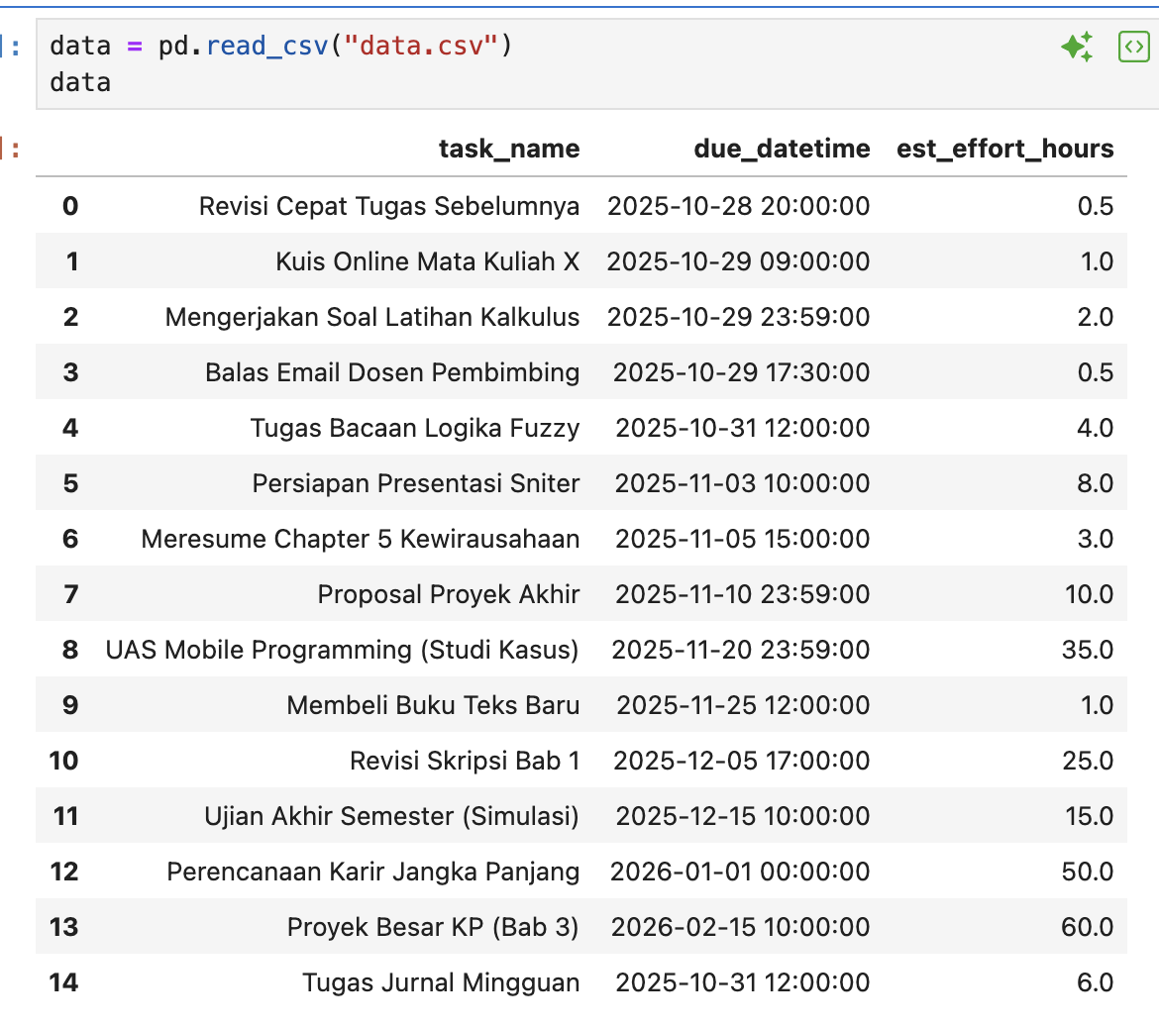

1. **Gambar 7.**    
   Tabel Data di Jupyter Notebook

Berikut adalah hasil dari normalisasi kesulitan dan prioritas

1. **Gambar 8.**    
   Tabel Data Setelah di Normalisasi di Jupyter Notebook
2. Berikut adalah hasil dari proses fuzzy

1. **Gambar 9.**    
   Hasil Pemeringkatan Prioritas Tugas Berbasis Logika Fuzzy di Jupyter Notebook
2. **3.3 PEMBAHASAN HASIL**

Model Fuzzy menunjukkan kemampuan pengambilan keputusan yang superior dan bernuansa. Analisis data (Tabel 1) memvalidasi basis aturan Mamdani dalam mengoptimalkan prioritas dengan menyeimbangkan faktor waktu dan usaha.

1. Tugas **Revisi Cepat Tugas Sebelumnya** (Urgensi 99.58) dan **Kuis Online Mata Kuliah X** (Urgensi 97.78) sama-sama mencapai skor **86.66**. Skor ini, yang terletak pada batas atas domain [70, 100] dari kategori High, secara praktis diklasifikasikan sebagai **Highest** dalam sistem pemeringkatan. Urgensi yang sangat tinggi pada kedua tugas tersebut menyebabkan domain output High dan Highest terpicu dengan kekuatan yang maksimal. Skor numerik 86.66 yang dihasilkan dari proses Defuzzifikasi Centroid membuktikan bahwa sistem memberikan bobot dominan pada faktor waktu, dan Urgensi Score yang sedikit lebih tinggi berfungsi sebagai **tie-breaker** logis, menempatkan Tugas Revisi di posisi teratas.
2. Analisis Nuansa dan Konflik Variabel. Model berhasil membedakan prioritas pada tugas dengan Urgensi yang sama persis. **Tugas Bacaan Logika Fuzzy** dan **Tugas Jurnal Mingguan** memiliki Urgensi Score identik (90.69). Namun, karena Kesulitan Jurnal (6.0) lebih tinggi daripada Tugas Bacaan (4.0), model memberikan skor Prioritas Jurnal (86.44) sedikit di bawah Tugas Bacaan (86.52). Hal ini membuktikan bahwa sistem Fuzzy mampu menyeimbangkan Kesulitan yang meningkat untuk memastikan penyelesaian tugas yang lebih ringan didahulukan dalam kondisi mendesak yang sama.
3. Logika Penghindaran Kepanikan. Tugas **Perencanaan Karir Jangka Panjang** memiliki Kesulitan tertinggi (50.00) namun Urgensi Score 0.00. Model menghasilkan Prioritas **Low (30.00)**. Analisis ini membuktikan Logika Fuzzy mencegah mahasiswa merasa tertekan oleh tugas besar yang **deadline**-nya sangat jauh. Sistem efektif mengalokasikan tugas besar yang tidak mendesak pada prioritas rendah, mengoptimalkan fokus mahasiswa pada ancaman yang lebih dekat.

Secara keseluruhan, Model Fuzzy Mamdani terbukti efektif menyelaraskan variabel konflik menjadi satu skor tunggal yang adaptif, mendukung mahasiswa dalam menginternalisasi penalaran kompleks, dan meningkatkan produktivitas talenta.

**4. KESIMPULAN**

Penelitian ini telah berhasil merancang dan mengimplementasikan **Model Logika Fuzzy Mamdani** sebagai Sistem Pendukung Keputusan yang efektif untuk menentukan prioritas tugas mahasiswa berdasarkan variabel Urgensi dan Kesulitan. Tujuan penelitian untuk mengoptimalkan penentuan prioritas telah tercapai.

Model Fuzzy menunjukkan kemampuan superior dalam memproses ambiguitas data (**fuzzy**) menjadi satu skor prioritas tunggal (**crisp**) yang terukur (0-100). Hasil simulasi membuktikan bahwa sistem efektif memprioritaskan tugas berdasarkan logika yang transparan dan adaptif, di mana Urgensi memiliki bobot yang sangat tinggi (sebagai faktor pemicu krisis), sementara Kesulitan berfungsi sebagai faktor penyeimbang (penalti) dan pemecah hasil seri (**tie-breaker**).

Implementasi **smart technology** ini secara langsung mendukung pengembangan keterampilan manajemen waktu yang terstruktur dan pengambilan keputusan yang efektif pada mahasiswa. Model ini berkontribusi pada penciptaan talenta yang lebih terstruktur dan berdaya saing global, sejalan dengan tema SNITER.

**DAFTAR PUSTAKA**

Izquierdo, S., & Izquierdo, L. R. (2017). Mamdani fuzzy systems for modelling and simulation: A critical assessment. Available at SSRN 2900827.

Sihombing, F. A. (2024). Kajian Fuzzy Metode Mamdani dan Fuzzy Metode Sugeno serta Implementasinya. Innovative: Journal Of Social Science Research, 4(4), 4940-4955.

Buana, W. (2017). Penerapan Fuzzy Mamdani Untuk Sistem Pendukung Keputusan Pemilihan Telepon Seluler. Jurnal Edik Informatika Penelitian Bidang Komputer Sains dan Pendidikan Informatika, 2(1), 138-143.

Sutisna, M. G., Yudono, M. A. S., Artiyasa, M., Narputo, P., & Jakfar, A. E. (2025). Sistem Pendukung Keputusan Tingkat Stres Mahasiswa dengan Fuzzy Mamdani. RIGGS: Journal of Artificial Intelligence and Digital Business, 4(1), 255-264.

Simajuntak, M., & Fauzi, A. (2017). Penerapan Fuzzy Mamdani Pada Penilaian Kinerja Dosen (Studi Kasus STMIK Kaputama Binjai). Journal Information System Development (ISD), 2(2).

Rusliyawati, R., & Wantoro, A. (2021). Model sistem pendukung keputusan menggunakan FIS Mamdani untuk penentuan tekanan udara ban. Jurnal Teknologi Dan Sistem Komputer, 9(1), 56-63.

Charolina, Y. (2017). sistem pendukung keputusan untuk menentukan pemberian bonus tahunan menggunakan metode fuzzy logic tipe mamdani (studi kasus pada karyawan pt. Sunhope indonesia di jakarta). Jurnal Teknologi Informasi, 12(2).

Ikhwan, A. (2019). Sistem Pendukung Keputusan Untuk Penentuan Penerima Beras Raskin Dengan Metode Fuzzy Mamdani. Jurnal Fasilkom, 9(2), 457-463.

Fitriani, I. (2018). Sistem Penunjang Keputusan pada Solusi Penerimaan Beasiswa bagi Mahasiswa Menggunakan Fuzzy Mamdani. STRING (Satuan Tulisan Riset Dan Inovasi Teknologi), 2(3), 289-298.

Rizdania, R. (2021). Sistem Pendukung Keputusan (SPK) pemilihan jurusan perguruan tinggi menggunakan algoritma fuzzy mamdani. Jurnal Tecnoscienza, 6(1), 30-42.